Příklad MS Dynamics NAV – Kombinované dodávky (Combined Shipment)
Vytvořil : Jaromír Skorkovský, KPH, ESF.MU Brno, Czech Republic
Datum : 8.10.2018
Důvod : školení, interní materiál
Databáze : MS Dynamics NAV 2016
Určeno pro . „to whom it may koncern“ – pro toho komu je to určeno
Další možnost : Domácí studium, procvičování na PC v knihovně ESF
PWP prezentace : PWP Intro MS Dynamics Combined Shipment _NAV RTC_20181008

Důvod použití kombinovaných dodávek:

- Kombinované dodávky – méně dokumentů, nižší náklady, lepší kontrola nad dílčími dodávkami

  - Pokud chcete účtovat více dodávek naráz, můžete využít dávkovou úlohu Kombinované dodávky.

  - Před spuštěním dávkové úlohy Kombinované dodávky musíte vytvořit (zaúčtovat) v různém čase více dodávek pro jednoho zákazníka ve stejné měně. Pozor, účtovat pouze dodávku a nikoliv dodávku a fakturaci.
  - Dávková úloha v podstatě integruje více prodejních objednávek, ze kterých byla provedena dodávka bez zaúčtování faktur. Dávka vytvoří jednu fakturu (nebo i více faktur) pro všechny zatím nefakturované dodávky

N kartě zákazníka musí být kombinace dodávek povolena:

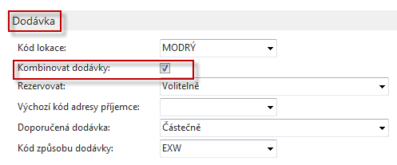

- Vytvořte dvě separátní objednávky pro jednoho zákazníka (20000). Zde je např. možné zadat více než jeden řádek pro různá zboží (1936-S a 1928-W).

Řádky první dodávky

Řádky druhé dodávky
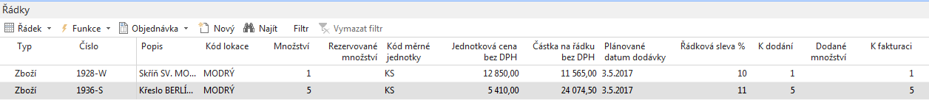
Nyní obě objednávky zaregistrujte, ale jenom volbu dodat!!!
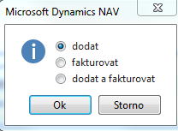
Položky obou zboží jsou
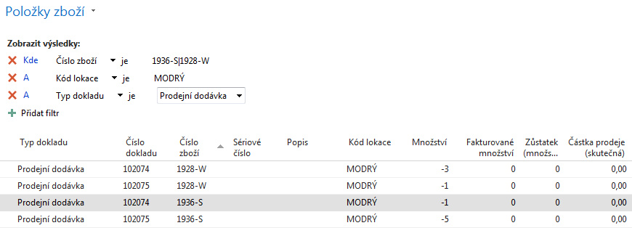

Nyní obě vytvořené a zaúčtované dodávky zkombinujeme na jednu fakturu

Finance->Pohledávky->Úkoly->Kombinovat dodávky
Dávka proběhne tak že zadáte kód zákazníka 20000, Zatrhněte Pole Účtovat faktury v úpřípadě, že chcete faktury účtovat okamžitě. Pokud toto pole NEZATRHNETE , potom se kombinovaná faktura vytvoří, ale nezaúčtuje se a najdete ji v oblasti Zpracování objednávek-> Prodejní faktury, kde tuto fakturu můžete zaúčtovat. Nezapomeňte zadat Zúčtovací datum= 1.5.2017

V níže zobrazeném panelu je pole Účtovat zatrženo.
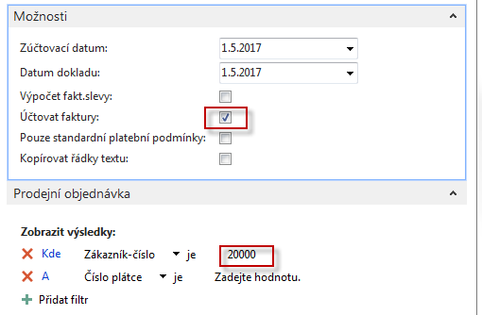

Na kartě dodavatele 20000 dejte Ctrl-F7 a podle filtru se postavte kurzorem na poslední fakturu (případně datum zaúčtování) a s pomocí Naviguj zobrazte fakturu a podívejte se na její náhled.
Naviguj ->Zobrazit související položky
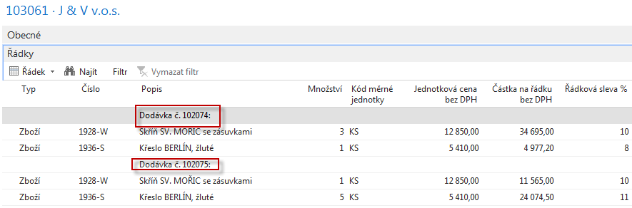

a konečně Tisk dokumentu
